

Руководитель: Жиркова Ирина Геннадьевна,
инструктор по труду «УСО ПНИ № 10»

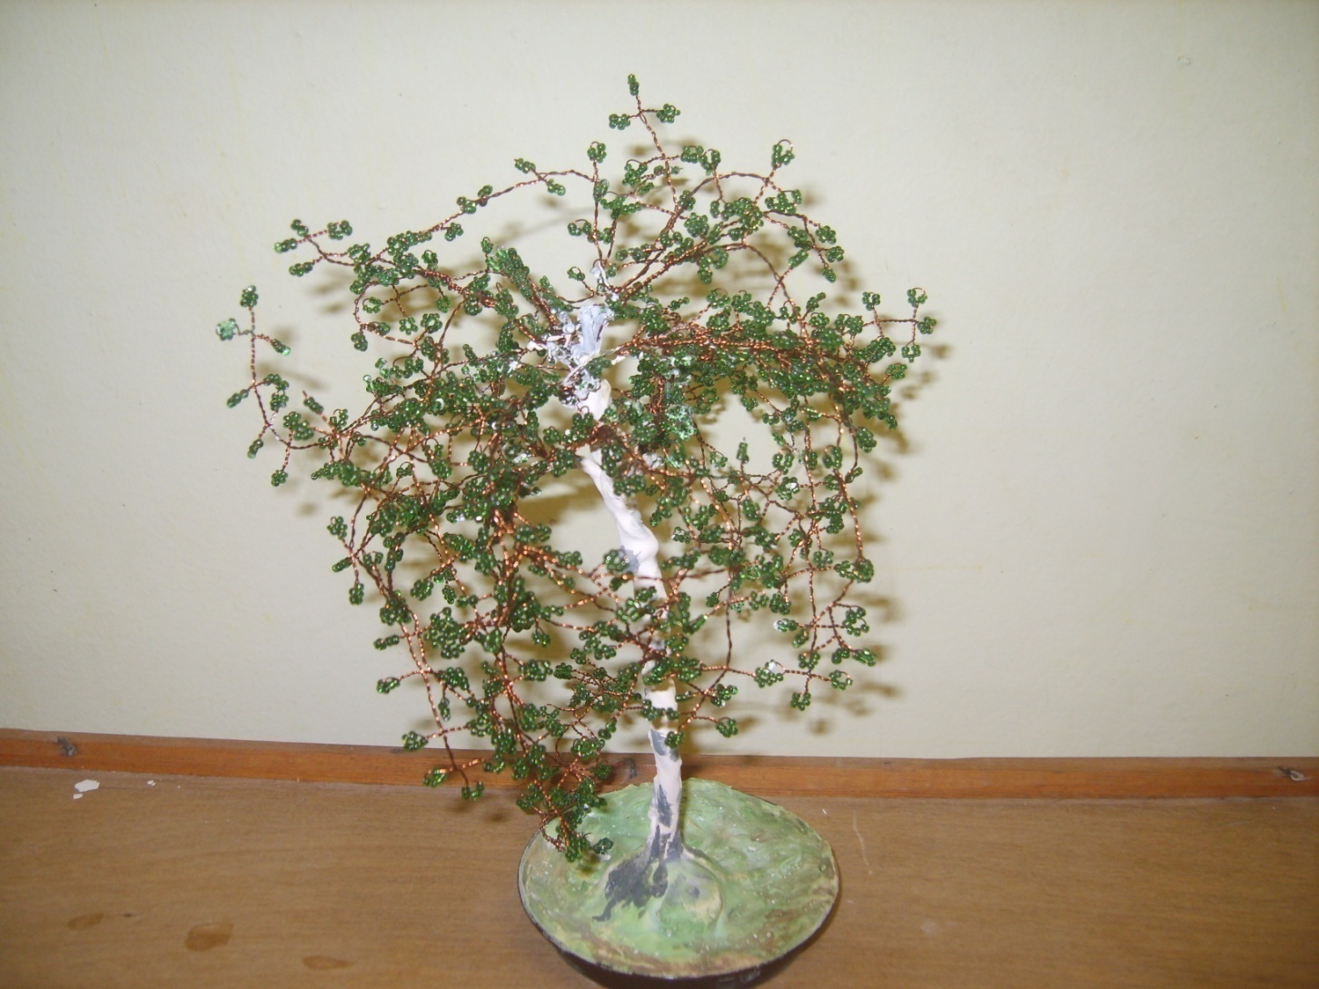
Творческая работа « Белая береза».
Техника: «Бисероплетение».
Автор работы: Щербакова Татьяна,
трудовая бригада ручной сборки №4

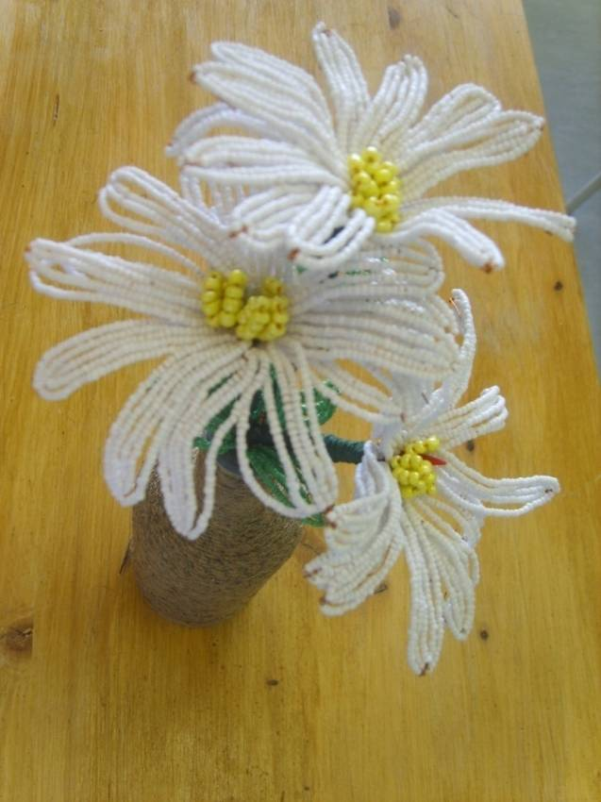
Творческая работа «Ромашки – лютики».
Техника: «Бисероплетение».
Автор работы: Щербакова Татьяна
трудовая бригада ручной сборки №4.

